GROHE Bau Keramik Stand-Tiefspül-WC

GROHE

Eigenschaften

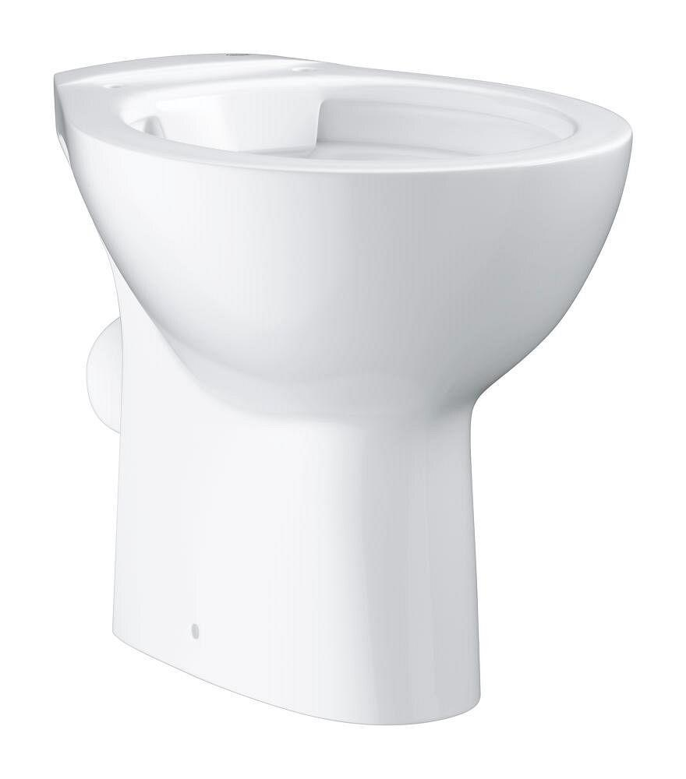

HAN:

39430000

Farbton

weiß

Montageart

Standmodell

Werkstoff

Keramik

Breite (mm)

356,00

Höhe (mm)

400,00

Tiefe (mm)

515,00

Position Abgang

RK (Rohr kurz)

Spülform

Tiefspülklosett

Spülvolumen (l)

3,00 - 6,00

Mit Befestigungsmaterial

ja